Universal Word Calculator使用文档

Universal Word Calculator（下称“本程序”或“程序”），缩写为UWC，是一款基于金融经济学原理、传统统计学模型和机器学习模型的（中英文）自然语言处理程序。本程序集成了分词、词向量相似度计算、文本情感指数计算三大核心功能板块，旨在更规范、更便捷地进行文本大数据分析。
该程序以Python作为有效代码行，正确打开后，运行界面如图1所示。该程序所需最低运行内存为600MB，仅在安装第三方库时需要联网，仅在获取操作系统版本信息和用户请求执行提权操作时使用Shell命令。
本程序不收集任何用户数据，无任何恶意行为。
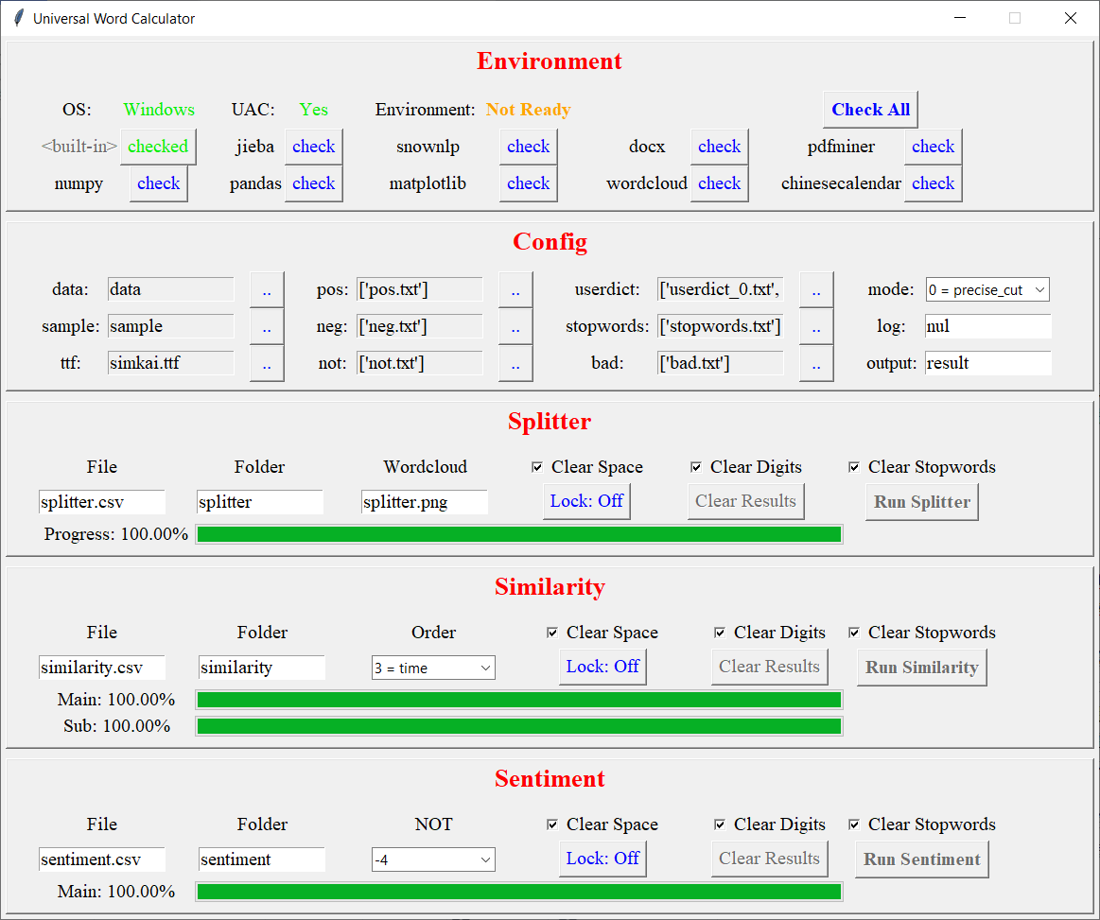
图1 软件运行截图

本文将依照程序界面（User Interface，缩写为UI）中的五个部分（环境、配置、分词、相似度、情感）进行说明。

一、环境（Environment）
本程序需要在一台正确地安装了Python的计算机上运行，理论上可以支持所有支持Python运行且拥有图形用户界面（Graphical User Interface，缩写为GUI）的操作系统（Operating System，缩写为OS）。程序所使用的内置库（<built-in>）有platform、os、sys、shutil、math、threading、re、datetime、time、tkinter、ctypes，依赖的第三方库有：jieba、snownlp、docx、pdfminer、numpy、pandas、matplotlib、wordcloud和chinesecalendar。各库的属性和用途如表1所示。
表1 各库的属性和用途
库 | 属性 | 用途
platform | 内置库 | 获取操作系统信息
os | 内置库 | 获取操作系统版本、文件信息、执行Shell命令*
sys | 内置库 | 存储控制台I/O、获取Python路径和返回退出值
shutil | 内置库 | 删除目录树
math | 内置库 | 实现对数函数
threading | 内置库 | 并发编程和临界区资源加解锁
re | 内置库 | 正则表达式
datetime | 内置库 | 计算日期、时间等
time | 内置库 | 获取当前时间、内部暂停程序运行
tkinter | 内置库 | 实现图形用户界面（GUI）
ctypes | 内置库 | Windows操作系统执行提权操作
jieba | 第三方库 | 分词
snownlp | 第三方库 | 使用自然语言处理计算情感值
docx | 第三方库 | 读取docx文档内容
pdfminer | 第三方库 | 读取pdf文档内容
numpy | 第三方库 | 矩阵转置和运算
pandas | 第三方库 | 输出csv/excel表
matplotlib | 第三方库 | 绘图
wordcloud | 第三方库 | 绘制词云
chinesecalendar | 第三方库 | 判断某个日期是否为节假日#
*Shell命令是在用户请求该软件提权安装第三方库或删除已有结果文件时使用
#该函数对金融宏观审慎分析有较大帮助但在当前版本中暂未有应用

进入程序后，用户需要点击Environment板块右上方的“Check All”按钮检查环境，待Environment板块的所有按钮变成绿色的“Checked”后方可进行下一步操作。如果环境检查不通过，可尝试点击橙色未加粗的“Retry”按钮进行环境修复并重新检查。用户单独点击蓝色未加粗的“Check”按钮和橙色未加粗的“Retry”按钮后，若环境检查不通过，可以选择使用自动修复进行修复。若自动修复未能成功完成，可以尝试在管理员权限下删除待处理第三方库的文件夹，并在稳定的网络环境下使用pip进行重新安装。
环境检查完毕后，需要加载模块。由于是模块化编程，需要加载所有必需的第三方库。然而，一个函数里面加载库，无法在其它函数里使用，于是程序考虑使用global关键字。为方便遍历加载所有库，程序使用exec函数进行加载，并将global代码和导库代码放在同一个exec函数内。
程序支持并发运行（多线程），同一个时间段内可以同时进行分词、计算词向量相似度和计算情感指数。弹出消息盒子时，出于交互目的，程序正在进行的一切计算会被暂停。因此，若用户需要暂停正在运行的计算，可以单击Environment板块右上方的“Checked”按钮来暂停。
当程序正在进行分词、计算词向量相似度和计算情感指数三者之间的至少一项任务时，若用户点击图１所示主窗口右上角的关闭按钮（或使用快捷键关闭主窗口），程序将会弹出确认提示框，经用户再次确认方才退出。

二、配置（Config）
用户可根据自己的需要或偏好调整配置（config）。为方便管理，配置中的路径统一使用相对路径（relative path），输入目录或文件的路径仅能源自目录或文件选择器，且所有配置文件都将从sample标签指向的文件夹下进行读取。程序允许用户使用“../”跃出output目录，但这往往不是一个规范的操作。原则上，ttf、pos、neg、not、userdict、stopwords、bad的文件都必须位于sample目录下。
表2显示了图1界面中各字段的更改方式和含义。
表2 配置板块各字段说明
字段 | 流向 | 更改方式 | 含义
data | 输入 | 选择文件夹 | 数据文件所在目录
sample | 输入 | 选择文件夹 | 配置文件所在目录
ttf | 输入 | 选择单一文件 | 词云使用的字体文件
pos | 输入 | 选择多个文件 | 积极情感词词库
neg | 输入 | 选择多个文件 | 消极情感词词库
not | 输入 | 选择多个文件 | 否定词词库
userdict | 输入 | 选择多个文件 | 用户自定义词典
stopwords | 输入 | 选择多个文件 | 停用词词表
bad | 输入 | 选择多个文件 | 带否定态度的特殊名词
mode | —— | 下拉框选择 | 分词模式
log | 输出 | 用户手动输入 | log日志（非法则输出到控制台）
output | 输出 | 用户手动输入 | 数据输出目录
*Shell命令是在用户请求该软件提权安装第三方库或删除已有结果文件时使用

出于安全考虑，当分词（Splitter）、相似度（Similarity）、情绪（Sentiment）三大板块中有任意一个板块处于锁定状态时，配置（Config）文件都将处于锁定状态。需要注意的是，下拉框（Combobox）即使处于解锁状态时，其状态（state）被设置为只读（readonly），这是为了防止用户手动输入了一种不存在的模式，而不代表解锁状态时它（们）不可用。
程序对智能生成加速技术（将在下节介绍）缓存（Cache）和log打印启用了临界区资源加解锁保护。

三、分词（Splitter）
（一）文本内容获取
分词是基于文本内容进行的，因此需要先获取文本内容。为了提高效率，程序同一从data文件夹进行文件的读取。程序支持的文件类型有txt、docx和pdf。程序利用文件后缀名判断文件的类型，进而采用相应的获取方法。如果读取过程出现未处理的异常，函数将返回None。
1．txt文件
对于txt文件，文本文档文件的常见编码有“utf-8”、“utf-8-sig”、“gbk”、“utf-16”四种，其中“utf-8-sig”为带有BOM头的“utf-8”编码方式，以“utf-8”的编码方式读取文件之后，通过判断读取到的文件内容是否以字符'\ufeff'开头，就可以判断文件是否为带有BOM的“utf-8”文件。
由于“utf-8”文件最为常见，首先默认以“utf-8”的编码方式打开文件，若抛出UnicodeError或UnicodeDecodeError，则说明应该尝试其它编码方式，随后以“gbk”和“utf-16”两种编码方式进行类似的操作即可。若所有编码都读取失败，返回None。
2．docx文件
打开docx文件后，迭代docx文档里面的每一个段落并保存每一个段落的文本，最终合并形成整个文件的文本内容。
3．pdf文件
首先以二进制读取模式打开pdf文档并创建一个与文档相关的解释器，连接pdf文档对象与解释器。如果是加密文档则请求输入密码。创建pdf资源管理器、参数分析器、聚合器和页面解释器。随后保存页面信息，使用页面解释器来读取内容，使用聚合器来获取内容，并将内容拼接到一起。

（二）分词模式
分词是指将一段文本按照词典分割为若干个最小分词单元。
程序使用jieba分词器进行分词，该分词器有4种分词模式：精确模式、全模式、搜索引擎模式和Paddle模式。四种模式分词效果略有差异。
本程序测试时所用的四个词典如下：
①财经金融词汇大全【官方推荐】；
②财务会计 财会词汇大全【官方推荐】；
③房地产词汇大全【官方推荐】；
④用户自行补充的词库。
以“进一步加大解决社会事业发展相对滞后问题的力度，加快教育、就业、社会保障、医疗卫生、廉租住房等事业发展。”和“实行更加严格的差别化住房信贷政策，抑制投机性购房。”这两句话为例，在没有加载任何词典的情况下有：
①精确模式：
“进一步/加大/解决/社会/事业/发展/相对/滞后/问题/的/力度/，/加快/教育/、/就业/、/社会保障/、/医疗卫生/、/廉租/住房/等/事业/发展/。”
“实行/更加/严格/的/差别化/住房/信贷政策/，/抑制/投机性/购房/。”
②全模式：
“进一步/一步/加大/解决/社会/事业/发展/相对/滞后/问题/的/力度/，/加快/教育/、/就业/、/社会/社会保障/保障/、/医疗/医疗卫生/卫生/、/廉租/租住/住房/等/事业/发展/。”
“实行/更加/严格/的/差别/差别化/住房/信贷/信贷政策/政策/，/抑制/投机/投机性/购房/。”
③搜索引擎模式：
“一步/进一步/加大/解决/社会/事业/发展/相对/滞后/问题/的/力度/，/加快/教育/、/就业/、/社会/保障/社会保障/、/医疗/卫生/医疗卫生/、/廉租/住房/等/事业/发展/。”
“实行/更加/严格/的/差别/差别化/住房/信贷/政策/信贷政策/，/抑制/投机/投机性/购房/。”
④Paddle模式（若未经过对人工分词的深度学习则与精确模式一致）：
“进一步/加大/解决/社会/事业/发展/相对/滞后/问题/的/力度/，/加快/教育/、/就业/、/社会保障/、/医疗卫生/、/廉租/住房/等/事业/发展/。”
“实行/更加/严格/的/差别化/住房信贷/政策/，/抑制/投机性/购房/。”
在分词前，用户可以根据自己的需要制定自定义词典。本程序加载自定义词典后，识别时将按照自左向右、优先识别完全包含其它短词汇的长词汇。例如：对于“我爱北京天安门”，当自定义词典仅含有“北京”“天安门”“北京天安门”三个词时（“北京天安门”包含“北京“和“天安门”两个词），“北京天安门”将会被作为一个整体进行识别，而不是识别为“北京”和“天安门”，在该词典下，“我爱北京天安门”将会被分割为“我/爱/北京天安门”；若自定义词典仅含有“我爱北京”“北京天安门”两个词时（“北京天安门”没有完全包含“我爱北京”），“我爱北京天安门”会被分割为“我爱北京/天安门”。

（三）智能生成加速技术
程序依照程序的局部性原理启用了智能生成加速技术，会将分词的结果直接保存在内存中以免计算相似度时重复进行繁琐的分词过程。分词的结果以字典的形式保存，字典的键为分词模式的十进制或值加管道符号（“|”）再加文件的相对路径形成的字符串，字典的值即为分词的结果，是一个列表。表3显示了各模式被启用时的值，表4则为各清除模式启用状态组合的值。
表3 各模式被启用时的值
模式 | 说明 | 启用值 | 禁用值
Clear Space | 分词前清除空格（“ ”）、缩进符号（“\t”）、回车符号（“\r”）和换行符号（“\n”） | 1（0b001） | 0（0b000）
Clear Digits | 分词前清除百分号（“%”）、小数点符号（“.”）、全角和半角数字字符 | 2（0b010） | 0（0b000）
Clear Stopwords | 分词后清除停用词 | 4（0b100） | 0（0b000）

表4 各清除模式启用状态组合的值
值 | 含义
0（0b000） | （不作任何清除）
1（0b001） | Clear Space
2（0b010） | Clear Digits
3（0b011） | Clear Space | Clear Digits
4（0b100） | Clear Stopwords
5（0b101） | Clear Space | Clear Stopwords
6（0b110） | Clear Digits | Clear Stopwords
7（0b111） | Clear Space | Clear Digits | Clear Stopwords

智能生成加速技术下，首次进行某个清除模式下某数据文件的分词时程序执行会相对较慢，随后在相同清除模式下对同一数据文件的分词，耗时将缩减为首次执行的。但这也意味着，若配置区（Config）被锁定并进行了某清除模式下对某数据文件的分词后，若该数据文件内容发生改变，相同清除模式下对该数据文件的分词结果将依旧是原有的分词结果而非新的数据文件内容的分词结果。当且仅当配置区（Config）中的各输入路径和分词模式发生改变时，缓存会被清空，此时将能够识别新的数据文件。但是，一般地，用户在进行分词、计算相似度或计算情感值时，不应该随意更改数据文件的内容。

四、相似度（Similarity）
（一）简单相似度计算
词向量相似度的计算是给定已分词的两段文本A和B，计算分词后两者对应向量（vector）夹角的余弦值（cosine value）大小。余弦值越接近1，说明两段文本表达的意义越相近；余弦值越接近-1，则说明两段文本表达的意义越无关。计算词向量相似度，需要先分别统计已分词的两个片段A、B中每个A、B片段并集中的词出现的次数形成对应的两个向量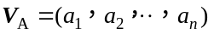、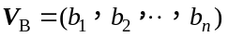，再通过公式（1）来计算。
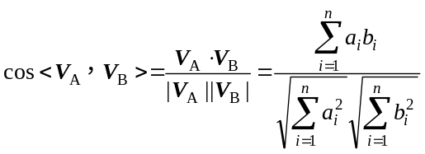 （1）
例如，对于以下两段文本：
A：我是中国人，我爱中国。
B：我是暨南人，我爱暨南大学。
若经过分词后（这是未加载任何自定义词典时jieba的分词结果）识别为：
A：我/是/中国/人/，/我/爱/中国/。
B：我/是/暨南/人/，/我/爱/暨南大学/。
统计各词汇出现频数得：
A：{'我': 2, '是': 1, '中国': 2, '人': 1, '，': 1, '爱': 1, '。': 1}
B：{'我': 2, '是': 1, '暨南': 1, '人': 1, '，': 1, '爱': 1, '暨南大学': 1, '。': 1}
将A、B两个分词频数统计中未出现但A、B的并集中出现的辞藻补0得：
A：{'我': 2, '是': 1, '中国': 2, '人': 1, '，': 1, '爱': 1, '。': 1, '暨南': 0, '暨南大学': 0}
B：{'我': 2, '是': 1, '暨南': 1, '人': 1, '，': 1, '爱': 1, '暨南大学': 1, '。': 1, '中国': 0}
词向量计算公式中求和过程可以使用交换律，但需要将相同的词的词频一一对应，因此进行调整，得（调整后结果不唯一，但相应的词的词频应当与下列结果一致）：
A：{'我': 2, '是': 1, '中国': 2, '人': 1, '，': 1, '爱': 1, '。': 1, '暨南': 0, '暨南大学': 0}
B：{'我': 2, '是': 1, '中国': 0, '人': 1, '，': 1, '爱': 1, '。': 1, '暨南': 1, '暨南大学': 1}
相应地形成词向量为：
A：(2，1，2，1，1，1，1，0，0)
B：(2，1，0，1，1，1，1，1，1)
按照公式（1）进行计算，得到出相似度S：
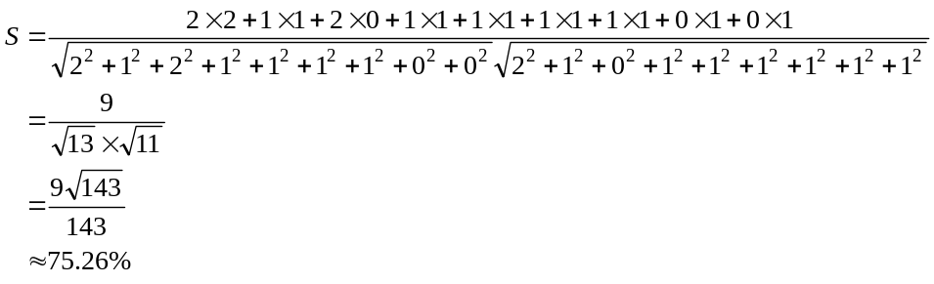
这说明，上述两段文本表达的意义较为接近。

（二）预取相似度计算
算法n-gram是一种基于统计语言模型的算法，它的基本思想是将文本里面的内容进行长度为n的滑动窗口操作，将文本拆解为长度为n的若干个片段序列分别进行操作。
每一个字节片段称为gram，对所有gram的出现频度进行统计，并且按照事先设定好的阈值进行过滤，形成关键gram列表，也就是这个文本的向量特征空间，列表中的每一种gram就是一个特征向量维度。
事实上，n-gram是一种文字预取，它可以通过当前已输入的关键字预测用户即将输入的关键字，并利用贝叶斯公式，按大数据统计出的概率对各预测结果进行排序。如图2，在Google Scholar上搜索“stock prediction algorithm”，在输入到“stock prediction”时，其已经预测出了用户希望输入的剩余的内容，并自动地将“stock prediction machine learning”“stock prediction deep learning”“stock prediction algorithm”排在了前面（机器学习和深度学习是算法的具体实现且在此领域机器学习比深度学习用得更多）。
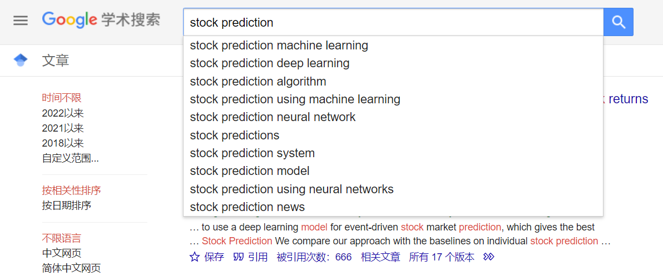
图2 关键词预取

程序默认启用n-gram，并给出n为1~9时的结果，其中n为1时等价于上文所述的直接计算相似度。该模型基于“第n个词的出现只与前面 (n－1) 个词相关而与其它任何词都不相关”的假设，将每n个连续的片段作为一个分词单元来进行运算。
使用2-gram时，难免会出现“酿酒缸缸好”“造醋坛坛酸”合并为“酿酒缸缸好造醋坛坛酸”、“酿酒缸缸好造醋”“坛坛酸”合并为“酿酒缸缸好造醋坛坛酸”从而认为两者合并后是相同的词的情况。为了避免此类情况引发计算上的错误，程序在识别时使用管道符号“|”将合并中的各个分词单元隔开，例如“酿酒缸缸好|造醋坛坛酸”和“酿酒缸缸好造醋|坛坛酸”，这样两者就不会被识别为相同的2-gram了。

（三）融合TF-IDF的相似度计算
考虑到文章有长短之分，简单相似度计算中使用频数的计算结果存在一定的局限性，其计算结果不如使用词频（Term Frequency，缩写为TF）。因此，公式（1）中的a_{i}、b_{i}被优化为词频，计算公式被优化为公式（2），其中n_{A}、n_{B}分别代表分词完成后、向量补0前分词序列A、B的长度。
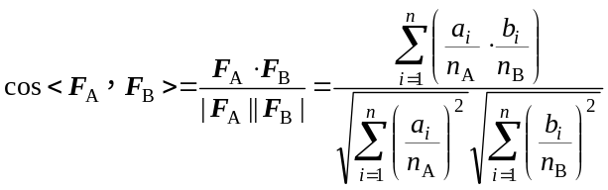 （2）
在文本大数据处理领域，我们需要一个重要性调整系数，衡量一个词是不是常见词。如果某个词比较少见，但是它在这篇文章中多次出现，那么它很可能就反映了这篇文章的特性，正是我们所需要的关键词。用统计学语言表达，就是在词频的基础上，要对每个词分配一个“重要性”权重——逆文档频率（Inverse Document Frequency，缩写为IDF）。IDF的计算公式如公式（3）所示，其中t表示语料库的总文档数，c表示包含该词的文档数，log为以任意大于1的实数为底数的对数函数。为了防止出现分母为0或计算结果为负数（有学者给公式（3）中的分式中的分母加上1来避免分母为0但会导致计算结果为负数）的情况，程序将公式（3）优化为公式（4）。于是，融合TF-IDF后，总体计算公式被优化为公式（5）。程序使用底数为10的lg函数（from math import log10 as log）实现公式中的log。
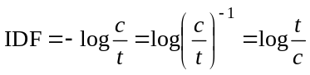 （3）
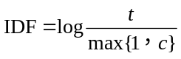 （4）
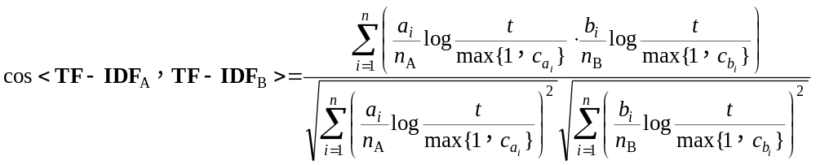（5）

五、情感指数（Sentiment）
本程序分别使用词典法和自然语言处理法进行情感指数的计算。

（一）词典法
依照用户指定的积极情感词词库、消极情感词词库和否定词词表，统计出分词结果中积极情感单元数和消极情感单元数，分别记作p和q，使用公式（6）得出的计算结果即为使用词典法计算文本情感指数的值。
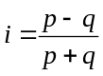 （6）
在全文没有否定词的情况下，积极情感单元数和消极情感单元数即分别为分词片段中积极情感词词数和消极情感词词数。然而，并不是所有的文字片段都没有否定词，如果不加以对否定词的考量去识别“我今天不开心。”一句，其结果将为1，也就是说，这句话表达了一个积极的情感，这个结论是十分荒谬的。因此，词典法需要加入对否定词的考虑。“我今天不开心。”通过jieba分词器被分为“我/今天/不/开心/。”，在“开心”前面有个“不”字，而“不”存在于否定词词表中，因此“开心”的积极情感会被反转为消极情感，作为消极情感单元进行计数。
由于政策、正规新闻的文本较为严肃，反问句往往不会出现在这两类文本中。因此，程序不考虑反问句带来的否定效果。但需要注意的是，对于“不良贷款增加”这种短语，“增加”一词是积极的，而“不良贷款”这一名词本身不带有任何色彩，但是人们往往认为“不良贷款增加”是一件不好的事情，因此对于此类特殊名词，可以当作否定词来对待。
一般地，在否定词词数统计区间内，当否定词个数为偶数（请注意0也是偶数）时，积极情感词作为积极情感单元进行计数，消极情感词作为消极情感单元进行计数；当否定词为奇数时，积极情感词作为消极情感单元进行计数，消极情感词作为积极情感单元进行计数。程序给出了若干种否定词的处理方式，用户可根据自己的需要选择适合的处理方式。否定词的处理主要归结为以下两类。
1．以情感词之间作为否定词词数统计区间的否定词处理
识别出分词结果中的情感词，统计当前情感词和上一个情感词之间的否定词个数（若当前情感词为第一个出现的情感词则统计该词前面的所有分词单元中出现的否定词个数），若个数为奇数则将当前情感词的情感色彩反转，否则不执行反转。
2．以情感词前后若干个连续的分词单元构成否定词词数统计区间的的否定词处理
用户指定区间后，统计情感词前后区间内否定词出现的个数，若个数为奇数则将当前情感词的情感色彩反转，否则不执行反转。

（二）自然语言处理法
直接使用第三方库snownlp中的SnowNLP类以文本为参数进行初始化，随后访问该类中的sentiments属性即可得到情感指数。

（三）时间段合并
由于一篇文档的情感指数往往不能代表某一个时间段（如某一会计周期）的情绪，程序计算完每一个文本后会按照不同的时段进行合并。
1．时间的识别
程序首先尝试查找数据文件文件名中的最后八位连续的数字，查找成功则将该八位数字按照年、月、日识别为数据文件发布的时间。若该时间不合法，程序将会把时间标记为nan（Not A Numbter）。若未能成功查找到数据文件文件名中的最后八位连续的数字，程序将会利用os库获取文件中的修改时间信息作为数据文件的发布时间。若读取数据文件修改时间的过程中出现错误，则将时间标记为nan。
2．支持的时间段及其识别方式
程序支持的时间段有按日期、按星期、按月份、按季度、按年份、按年代和按世纪。记时间为八位的连续数字t，则年、月、日，即y、m、d的计算分别如公式（7）~（9）所示。其中，“[x]”为（向下）取整函数，表示不超过x的最大整数，下同。
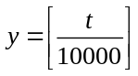 （7）
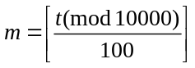 （8）
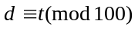 （9）
自然语言处理方法的时间段情感指数计算方法为简单的算术平均值，分词法的计算方式如下。
（1）按星期
程序基于蔡勒公式计算星期。公式（10）显示了星期的计算方式，其中y、m、d分别表示年、月、日，如果m为1或2，则需将m加上12并将y减1。公式（10）的计算结果w的取值范围为0~6，依次代表星期一~星期日。
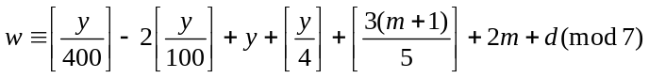 （10）
程序根据公式（10）将每一个日期定位到日期所在星期的第一天，作为同一个星期的标识符。加总标识符相同的数值中积极情感词和消极情感词的个数，分别记作p和q，根据公式（6）计算该时间段的词典法情感指数。
（2）按季度
提取出时间的年和月，计算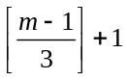的结果得到季节数。年和季节数相同即为同一个季度，后续处理方式与按星期处理方式类似。
（3）其它
按照相应的时间段进行标识，后续处理方式与按星期处理方式类似。
3．时间补全
程序按照时间段合并完情感指数后，会扫描时间段，对因没有文本而导致某一时间段缺失的部分补0。
该功能仅支持月份和季度。

（四）Z值标准化
根据用户需求调整后计算出情感指数i，所有的情感指数形成情感指数向量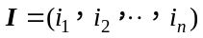，计算I的平均值和标准差，对I中的所有元素进行如公式（11）所示的变换，得到新的情感指数I'，此时I'即为对I进行Z值标准化后的情感指数向量。
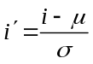 （11）

